

Tecnológico Nacional de México
Instituto Tecnológico de Frontera Comalapa

“Análisis en la Ingeniería de Software de un problema real del entorno”
Ingeniería de Software
Alumn@: Gleysi Yoselin Escobedo López
Reynaldo Felipe Morales Silva
Semestre: 7
Número de control: 22270456-221260070
Carrera: Ingeniería en Sistemas Computacionales
Docente: Ing. Francisco Javier Mingo
Fecha de entrega: 26 de octubre de 2025

Índice
Introducción.................................................................................................3
Planteamiento del problema........................................................................4
Justificación.................................................................................................4
Objetivos.....................................................................................................5
Requerimientos...........................................................................................5
Metodología.................................................................................................6
Estructura modelo .......................................................................................6-7
Ventajas......................................................................................................7
Desafíos a considerar.................................................................................7
Herramientas de implementación................................................................7-8
Conclusión...................................................................................................9
Referencias.................................................................................................10

Introducción
El inventario de una tienda de abarrotes es un registro de todos los productos disponibles para vender. Este puede incluir información como la cantidad, el precio, la calidad y la fecha de caducidad de los productos.
La importancia de esta herramienta es debido a que permite controlar la mercancía que tiene disponible y atender la demanda de los clientes. A continuación, se presenta el análisis realizado para esta problemática y el desarrollo de una propuesta para optimizar este proceso.

Análisis de problemática real Control de inventarios y caducidad de productos en un Abarrotes
Planteamiento del problema
La administración de inventarios en una tienda de abarrotes es crucial para garantizar la disponibilidad de productos. Si no se mantiene un control adecuado, pueden surgir problemas como el desabastecimiento, exceso de productos y terminando en pérdidas económicas; en este tipo de empresas se buscan obtener ganancias o recuperar la inversión, sin embargo, esto puede verse afectado por diversos factores, por ejemplo, los productos tienen una fecha de vencimiento, misma que si no se tiene información de ella podría provocar que el producto no se venda a tiempo y provoque pérdidas. Este reporte busca identificar las deficiencias y los factores involucrados en el manejo del inventario y proponer soluciones efectivas para un buen control de este.

Justificación
Mantener una administración de inventarios funcional contribuye a maximizar las ganancias y mejorar el servicio al cliente. Implementar un sistema de control permite una mejor planificación y respuesta ante la demanda del mercado.
La problemática por analizar es el control de la cantidad de productos disponibles y su fecha de vencimiento, buscando soluciones que garanticen la sostenibilidad y el crecimiento del negocio.

Objetivos
Se pretende desarrollar un software que permita registrar y gestionar de manera eficiente las ventas de productos en la tienda de abarrotes, con un enfoque en los productos perecederos, se busca garantizar la venta de productos dentro de su periodo óptimo, minimizando las pérdidas por caducidad.
Dentro de la creación de software es importante tener en mente una de las bases fundamentales la cual como se mencionó anteriormente será: detectar con tiempo la fecha de caducidad, por lo tanto, la revisión de productos es algo que se tomará en serio, ya que de esto dependerá los beneficios de la tienda.
Además de informes detallados y óptimos también se desea brindar buena atención a clientes y proveedores, en conjunto se logrará desempeñar el trabajo de manera exitosa con el software implementado.

Requerimientos
Crear un software que permita llevar un control acerca de la fecha de caducidad o vencimiento de los productos para poder venderlo en el tiempo indicado y no se sufran perdidas.
Conociendo el enfoque central del proyecto se tendrán en cuenta la fecha de caducidad de los productos existentes en almacén desde que se adquieren como mercancía, por otro lado, se necesita establecer métodos de revisión de los productos para obtener los datos necesarios del mismo.
Según el problema expuesto se debe crear un software que debe permitir la entrada, edición y eliminación de productos, calcular automáticamente el total de la venta para realizar informes totales. También debe monitorear las fechas de caducidad de los productos en inventario y enviar notificaciones cuando un producto esté próximo a caducar. La interfaz debe ser fácil de utilizar y mantener a fin de que cumpla su propósito.

Metodología utilizada
Para la identificación de este problema se analizó los procesos actuales de gestión de inventario y ventas al comprender su funcionamiento se identificaron áreas de mejora. Es decir, se implementó una metodología basada en la observación como herramienta principal para identificar los problemas existentes y comprender los factores que intervienen en ellos.
La observación permitió identificar problemas clave relacionados con la gestión de fechas de caducidad. Estos problemas fueron priorizados debido a su impacto en las pérdidas económicas y en la satisfacción del cliente.

Estructura modelo
Para una posterior creación de software se identificaron los factores y relaciones que influyen en el planteamiento.
Realizando un análisis se identificó lo siguiente:
- El producto será de las primeras entidades y contendrá información relevante como: código, descripción, precio de compra y venta, fecha de caducidad y cantidad disponible.
- Las ventas reflejarán el total vendido.
- También se pueden incluir detalles de venta, por ejemplo, si la venta será a mayoreo o menudeo.
- La entidad clientes contiene los datos del comprador.
- Proveedores mostrará quien proporciona la mercancía.
Identificando las relaciones y añadiendo métodos bien estructurados el software será funcional y manejará los datos de manera eficiente.

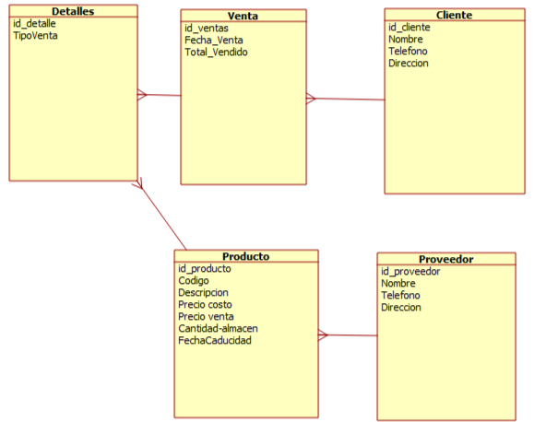

Ventajas
- Saber con tiempo la fecha que caducará un producto, para así poder evitar conflictos con los clientes
- Tener una buena administración de inventario dentro de la tienda de abarrotes, es muy importante porque permite saber tanto los suministros del abarrotes como las ganancias, o beneficios dentro de la tienda.
- Disminuirá el rango de pérdida económica.

Desafíos a Considerar
- Tener demasiadas existencias (productos caducados).
- No estar pendientes en las fechas de vencimiento de los productos.
- Tener demasiada mercancía por caducar en sobretiempos podrían llevar a la ruina de una tienda de abarrotes.

Herramientas de implementación
Existen diferentes herramientas y plataformas que pueden ser útiles para desarrollar un software de este tipo; según los conocimientos adquiridos y las necesidades del proyecto para este caso las herramientas a utilizar serían:
- El sistema debe utilizar una base de datos para almacenar información sobre productos, ventas y usuarios. MYSQL Workbench es una herramienta completa que proporciona una variedad de características para facilitar el desarrollo y la administración de bases de datos.
- Lenguaje de programación java es un lenguaje orientado a objetos conocido y antes aprendido, lo que permite crear aplicaciones.
- Umbrello permite crear y editar diagramas para el desarrollo de software. Es de gran ayuda para crear los primeros modelos que representen la estructura del sistema.

Conclusión
El análisis realizado sobre esta problemática ha permitido identificar diversas deficiencias y oportunidades de mejora en los procesos actuales. A través de la observación directa y la recolección de datos, se ha comprobado la importancia de implementar un sistema que reduzca las pérdidas económicas asociadas a la caducidad de productos y además mejore la satisfacción del cliente al garantizar la calidad de los productos ofrecidos.
La propuesta de desarrollar un software con estas especificaciones pretende optimizar la administración del inventario contribuirá a la sostenibilidad y crecimiento del negocio, favorecerá la mejora continua de este campo.

Referencias
Fernando, C. (2024, 28 junio). Herramientas de desarrollo de software. OK HOSTING. https://okhosting.com/blog/herramientas-de-desarrollo-de-software/

Portal, T. (s. f.). Análisis de requisitos de software: ¿Cómo saber qué se necesita y a qué darle prioridad? TIC Portal. https://www.ticportal.es/glosario-tic/analisis-requisitos-software

